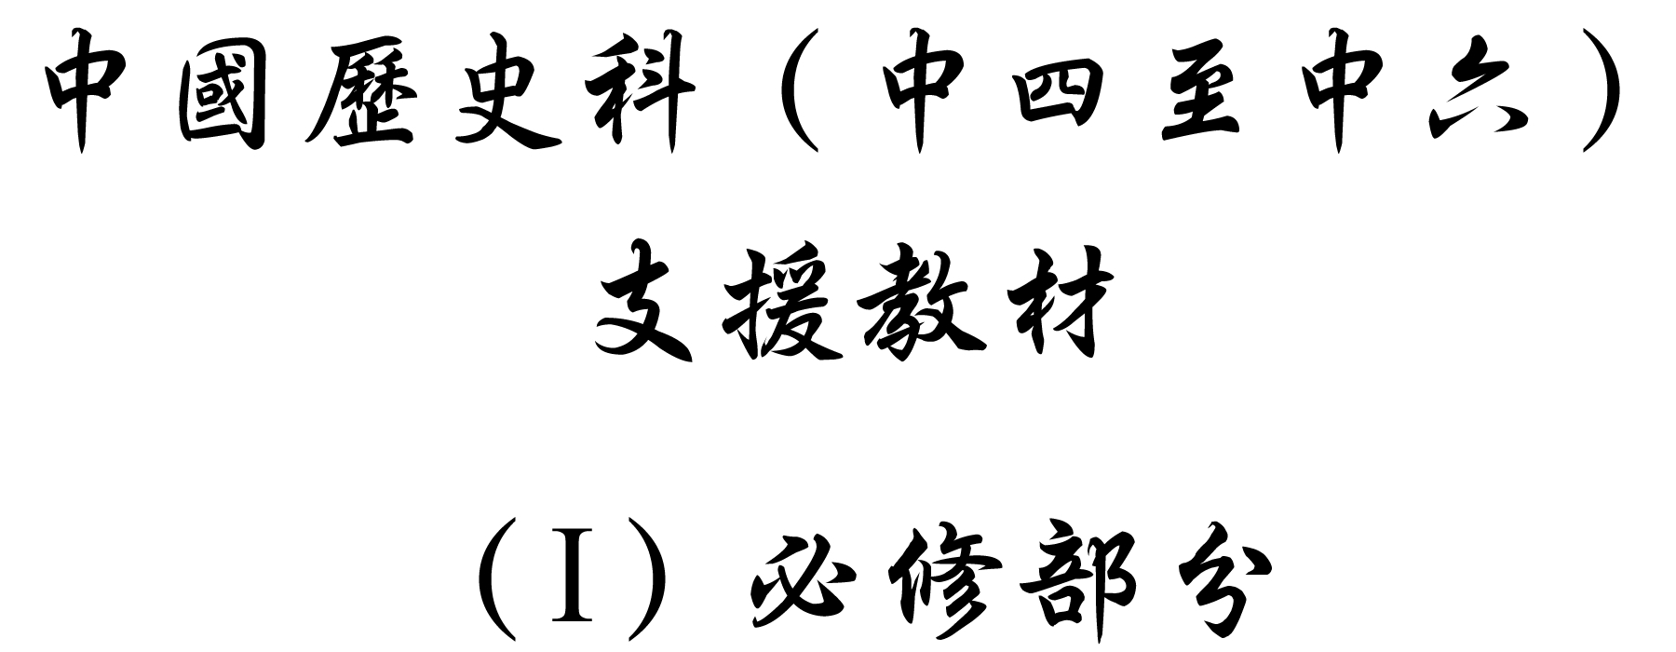

學習重心：中國全面抗日

建議分析內容：

- 國共雙方對抗日的看法。
- 中國抗日的策略。
- 美國介入第二次世界大戰對中國抗日戰爭的影響。

探討問題建議：

- 在八年抗戰中，中國如何應付日本的侵略，反敗為勝？
探討問題建議：在八年抗戰中，中國如何應付日本的侵略，反敗為勝？



1937年，七七盧溝橋事件後，蔣介石召開廬山會議，會見國民黨的高級將領討論抗戰策略。期間傳出張群向蔣介石提出所謂「十四字箴言」。下文便是傳聞中的「十四字箴言」。

「和必亂，戰必敗，敗而後和，和而後安。」

引自吳民、蕭楓合編：《從「五四」到中華人民共和國誕生》（北京：新潮書店，1951年），頁172。



下文引自1937年7月17日蔣介石在廬山第二次談話會上演講。

「和平未到最絕望期時，決不放棄和平，犧牲未到最後關頭，決不輕言犧牲……最後關頭一到，我們只有犧牲到底，抵抗到底，唯有犧牲的決心，才能博得最後勝利；若是彷徨不定，妄想苟安，便會陷民族於萬劫不復之地……我們的東三省失陷，已有六年之久，繼之以塘沽協定。現在衝突地點已到了北平的盧溝橋，如果盧溝橋可以受人壓迫強佔，那麼我們五百年故都，北方政治文化的中心，與軍事重鎮的北平，就要變成沈陽第二……所以盧溝橋事變的推演，是關係中國國家整個的問題……但我們的態度，只是應戰而不是求戰，應戰是應付最後關頭必不得已的辦法……盧溝橋事件能否不擴大為中日戰爭，全繫日本政府的態度；和平希望絕續之關係，全繫日本軍隊之行動。在和平根本絕望之前一秒鐘，我們還是希望由和平的外交方法，求得盧事（盧溝橋事變）的解決。」

轉引自張其昀著：《中華民國史綱》（台北：中華文化出版事業委員會，1956年），冊4，頁9-10。



1937年7月18日，蔣介石在廬山宣佈，中國以四項原則作為和平的最低條件。

- 任何解決辦法不得侵害中國主權及領土之完整；
- 冀察地區的行政組織現狀不容非法改變；
- 中央所派官員不能任人要求撤換；
- 二十九軍現在所駐地區不能受任何約束（在北平地區）。

引自（美）布賴恩․克羅澤著：《蔣介石傳》，第15章〈日本全面侵華〉，【在線】，http://www.yifan.net/yihe/novels/zhuanji/jieshi/jieshi15.html [下載日期：2004年4月16日]。



「（民國）二十七年（1938）三月間，總統（蔣介石）說明作戰方略，以廣大之空間土地，求得時間上持久之勝，利尤以積小勝而成全局之大勝為要。」

引自張其昀著：《中華民國史綱》（台北：中華文化出版事業委員會，1956年），冊4，頁31-32。



在抗戰時期（1938年），毛澤東提出中國必須經過持久抗戰，才可取得勝利。下文是毛澤東提出在這場持久戰中的戰略方針。

「我們的戰略方針，應該是使用我們的主力在很長的變動不定的戰線上作戰。中國軍隊要勝利，必須在廣闊的戰場上進行高度的運動戰，迅速地前進和迅速地後退，迅速地集中和迅速地分散。這就是大規模的運動戰，而不是深溝高壘、層層設防、專靠防禦工事的陣地戰。」

引自毛澤東著：〈論持久戰〉（1938年5月），《毛澤東選集》，【在線】，http://www.ahetc.gov.cn/dangwei/m_wxuan/2_09.htm [下載日期：2004年4月16日]。

建議討論問題：

- 張群在資料一中所說的是什麼戰爭策略？為什麼他會有這種見解？

- 根據資料二和三，蔣介石在西安事變後對全面武力抗日持什麼態度？

- 你認為蔣介石的策略成功嗎？試根據資料四，並以日軍當時在華的行動，加以分析。

- 根據資料四和五，比較蔣介石和毛澤東在抗日上的戰略。二人的戰略有什麼相同的地方？什麼因素導致二人採取這種戰略呢？



下面是抗日戰爭時期中共「地道戰」示意圖。

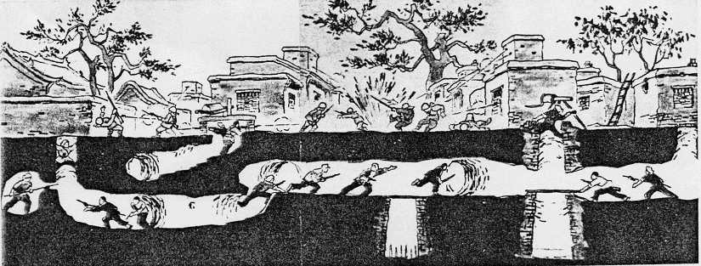

圖片來源：中國近百年歷史圖集編輯委員會主編：《中國近百年歷史圖集，1840-1975》（香港：七十年代雜誌社，1976年），冊1，頁382。



下文引自毛澤東於1938年5月發表有關游擊戰的言論。

「敵人在我們這個大國中佔地甚廣，但他們的國家是小國，兵力不足，在佔領區留了很多空虛的地方，因此抗日遊擊戰爭就主要地不是在內線配合正規軍的戰役作戰，而是在外線單獨作戰……」

引自毛澤東著：〈抗日游擊戰爭的戰略問題〉（1938年5月），《毛澤東選集》，【在線】，http://www.ahetc.gov.cn/dangwei/m_wxuan/2_08.htm [下載日期：2004年4月16日]。

建議討論問題：

資料六所反映的是什麼戰略？這種戰略有什麼好處？試以資料七，並就你所知，加以分析。



下面為中國共產黨在抗戰時期，在根據地張貼的宣傳單張。

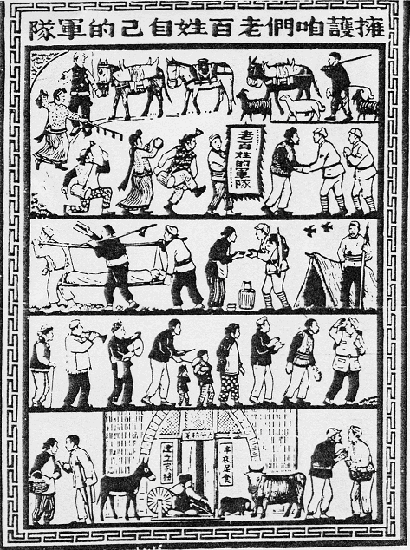

圖片來源：中國近百年歷史圖集編輯委員會主編：《中國近百年歷史圖集，1840-1975》（香港：七十年代雜誌社，1976年），冊1，頁392。



毛澤東提出從根據地文化去建設抗日策略，他認為「以提高和普及人民大眾的抗日的知識技能和民族自尊心為中心」，「應容許資產階級自由主義的教育家、文化人、記者、學者、技術家來根據地和我們合作，辦學，辦報，做事」。

節引自毛澤東著：《論政策》（1940年12月），見《毛澤東選集》（北京：人民出版社，1965年），卷2，頁768。



下文引自布賴恩․克羅澤 -《蔣介石傳》的作者 – 對毛澤東和蔣介石二人在抗戰時期採取的戰略所作的評價。

「蔣介石的戰略是一個為中國、為他的政府、為他本人求生存的戰略。而毛澤東則想到要在對日戰爭中求發展，以便戰爭結束時能成為勝利者，他的戰略是一個取得最後的政治勝利的戰略。在這一點上，蔣、毛二人有所不同。」

引自（美）布賴恩․克羅澤著：《蔣介石傳》，第15章〈日本全面侵華〉，【在線】，http://www.yifan.net/yihe/novels/zhuanji/jieshi/jieshi15.html [下載日期：2004年4月16日]。
建議討論問題：

- 根據資料八、九，你認為哪些人是抗戰時期共產黨宣傳的對象？

- 根據資料八、九，共產黨給予人民哪些承諾呢？你認為中共能實踐這些承諾嗎？（你知道在1937至1945年期間，中國共產黨推行了哪些政策？）試舉例析述。

- 你同意資料十對毛澤東與蔣介石的評價嗎？試舉例說明你的看法。


以下漫畫反映1938年日本與佔領區內中國人民的關係。

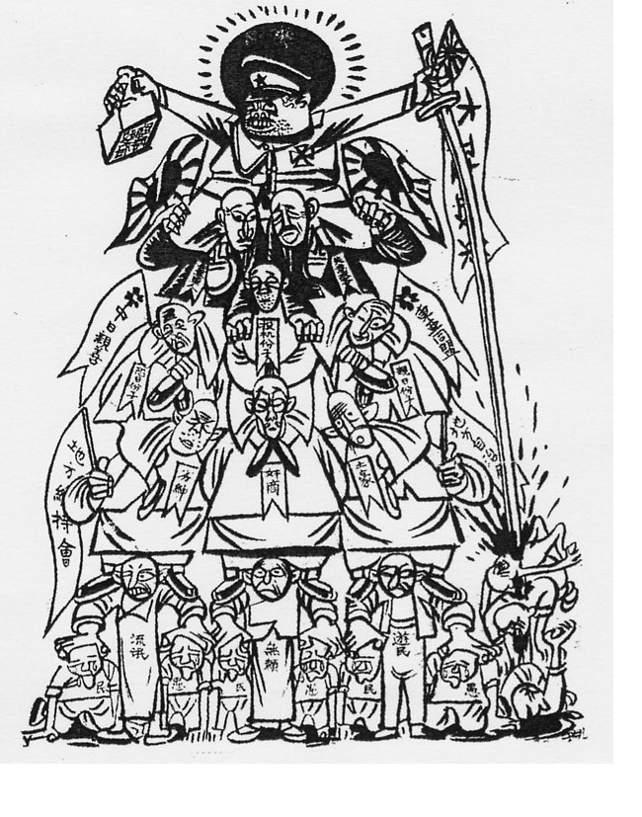

圖片來源：李忠清，楊小民編：《漫畫時政》（北京：現代出版社，1999年），頁128。
建議討論問題：

試根據資料十一的漫畫，抗日戰爭期間日軍與佔領區內中國人民的關係怎樣？



下文引自1938年毛澤東就抗日戰爭時間與抗戰能否勝利關係的言論。

「要看中國抗日統一戰線的實力和中日兩國其他許多決定的因素如何而定。即是說，除了主要地看中國自己的力量之外，國際間所給中國的援助和日本國內革命的援助也很有關係。如果中國抗日統一戰線有力地發展起來，橫的方面和縱的方面都有效地組織起來，如果認清日本帝國主義威脅他們自己利益的各國政府和各國人民能給中國以必要的援助，如果日本的革命起來得快，則這次戰爭將迅速結束，中國將迅速勝利。如果這些條件不能很快實現，戰爭就要延長。」

引自毛澤東著：〈論持久戰〉（1938年5月），《毛澤東選集》，【在線】，http://www.ahetc.gov.cn/dangwei/m_wxuan/2_09.htm [下載日期：2004年4月16日]。



以下是美國羅斯福總統於1941年12月8日向美國國會發表的演說。

「昨天，1941年12月7日——一個遺臭萬年的日子，美利堅合眾國遭到日本帝國海軍部隊突然和蓄意的進攻……應該紀錄在案的是，由於夏威夷和日本的距離，這次進攻顯然是許多天乃至若干星期以前就蓄意進行了策劃的。在策劃過程中，日本政府通過虛偽的聲明和表示希望維持和平而蓄意對合眾國進行了欺騙。昨日對夏威夷群島的進攻，給美國海陸軍部隊造成了嚴重的損害。我遺憾地告訴各位，很多美國人喪失了生命……無論要用多長的時間才能戰勝這次預謀的入侵，美國人民以自己的正義力量一定要贏得絕對的勝利……我要求國會宣佈：自1941年12月7日——星期一，日本進行無緣無故和卑鄙怯懦的進攻時起，合眾國和日本帝國之間已處於戰爭狀態。」

轉引自偷襲珍珠港影響 ─ 美國羅斯福總統宣戰文稿【在線】，http://hk.geocities.com/u19411207/ [下載日期：2004年1月5日]。原文 “President Roosevelt’s Address to Congress – Asking for an Declaration of a State of War between the United States and Japan, December 8, 1941”, Pearl Harbour Attacked （online）, http://www.pearlharborattacked.com/ [accessed 5 January 2004].

建議討論問題：

- 根據資料十二，當時的中國是否具備毛澤東提出的各項抗戰勝利的要素？

- 根據資料十三，為什麼美國要向日本宣戰呢？

- 美國介入與反擊日本，對中國抗日戰爭起了什麼作用？試提出你的看法。

